影视文创孵化园区二期项目
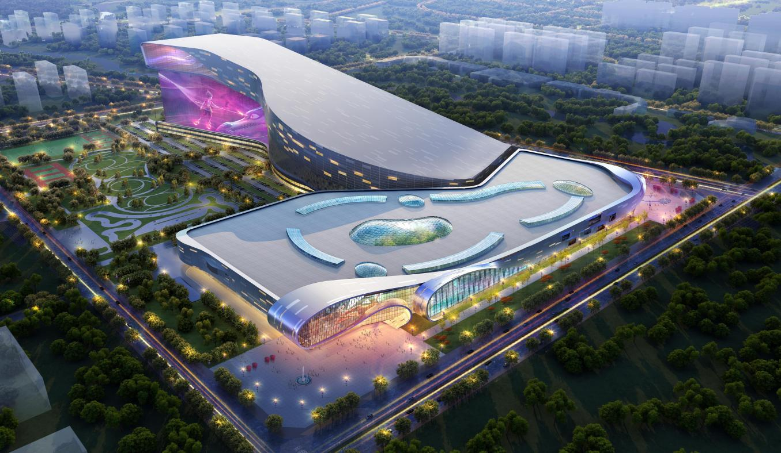

●投资主体：长春天富商业管理有限公司
●建设内容：项目总投资40.6亿元，占地面积24.8万平方米，建筑面积47.3万平方米，主要建设2栋单体建筑，为影视科普研学基地和冰雪体验摄影基地，同时建设场区道路硬化、停车场及绿化，配套建设室外管线、购置公用工程设备。

